理事会2019年会议
2019年6月10-20日，日内瓦
议项：ADM 5 | 文件 C19/47-C
 | 2019年4月18日
 | 原文：英文
秘书长的报告
关于理事会第600和601号决定
（国际通用免费电话号码（UIFN）、发行者标识码（IIN））落实现状的报告

概要
继理事会2017年会议批准了第600和601号决定后，国际电联一直在落实这些决定。本报告总结了落实情况及与成员国进行的磋商。

需采取的行动
请理事会批准第5节提出的有关国际通用免费电话号码（UIFN）和发行者标识码（IIN）的建议。

参考文件
C17/133、C17/134、C18/100、CWG-FHR 9/14、CWG-FHR 9/15号文件。

1 背景
1.1 国际电联秘书处正在落实理事会2017年会议批准第600（C17/133号文件）和601（C17/134号文件）号决定。
1.2 电信标准化局介绍了向理事会2018年会议提交的C18/100号文件，该文件介绍了理事会第600和601号决定的最新落实情况，包括UIFN服务提供商和IIN受让人的联系方式。报告重述了提交2018年1月CWG-FHR会议的第一项提案，并根据CWG-FHR的建议修改了第二项提案。已请理事会将第一项提案记录在案并通过修订后的第二项提案。
1.3 理事会2018年会议将C18/100号文件中的第一项提案记录在案：
请国家主管部门/监管机构提供可提供或调查UIFN服务提供商（RoA）和IIN受让人最新联系方式的联系人。
1.4 理事会2018年会议批准了C18/100号文件中经修订的第二项提案。
对于已与国家主管部门/监管机构失去联系并在理事会2019年会议结束前无法确定联系方式的实体，根据各国主管部门/监管机构的确认/通知，将从国际电联数据库中删除这些实体的全部记录。
1.5 理事会2018年会议亦责成秘书处，“采取临时措施，与各国的国家主管部门进行磋商，以便向CWG-FHR提交一份有关这些磋商情况的报告。”
1.6 国际电联秘书处向理事会财务和人力资源工作组（CWG-FHR）第九次会议（2019年1月29-30日）提交了有关落实情况状态的报告（CWG-FHR 9/14），其中包括依照理事会2018年会议与国家主管部门/监管机构或授权机构进行磋商的情况。主席的报告（CWG-FHR 9/15）归纳了讨论的内容。
1.7 秘书处提醒会议说，按照国际公共部门会计准则（IPSAS）的规则，每年年底都将为所有未付发票提供准备金。如果发票长时间得不到付款，则秘书处将请求成员国协助追回债务。最后，如果还不成功，则由理事会决定是否要注销债务。

2 第600和601号决定的落实情况
2.1 2018年1月16日，升级后UIFN和IIN的指配和注册系统开始运行。
2.2 2018年，理事会第600号决定批准新的收费结构后，预留或指配的新UIFN为505个，理事会第601号决定批准新的收费结构后，新注册的IIN为35个。非ITU-T和ITU-R部门成员支付了一次性费用和年维护费。505个新UIFN中，有95（18%）个指配给了非ITU-T和ITU-R部门成员。35个新IIN中，25个（70%）由非ITU-T和ITU-R部门成员注册。
2.3 2018年1月寄出了752 700瑞郎的2018年UIFN年度维护费发票。根据对2018年新加入的部门成员按比例收费的原则，需支付的总金额为562 067瑞郎。截至2019年4月10日，已支付104 900瑞郎（18%）。然而，重要的是应注意，未支付的457 167瑞郎中有60%属于五家UIFN服务提供商。
2.4 ITU-T第2研究组（SG2）在2019年2月19日至28日的会议期间，为体现理事会第600号和第601号决定，批准了对ITU-T E.169.1建议书“国际免费电话业务应用E.164建议书的国际通用免费电话号码编号方案”以及ITU-T E.118建议书“国际电信计账卡”的修订。
2.5 2018和2019年的INN年度维护费发票清单尚未生成，因为秘书处仍在寻求确认INN受让人国家主管部门/监管机构或授权机构联系人的联络方式。

3 UIFN服务提供者和IIN受让人的联系方式现状
3.1 2017年电信标准化局已启动166 UIFN（国际通用免费电话号码）服务提供商和787个IIN（发行者标识码）受让人的通知程序。2017年，为回复问询向受让人和监管机构发出了3000多封电子邮件。
3.2 自理事会2018年会议至2019年4月10日期间，电信标准化局针对573个IIN与134个国家的主管部门/监管机构或授权机构进行了联络。其中有51个（38%）国家监管机构做出回复，并就186个IIN（32%）提供了援助。
3.3 下图所示为截至2019年4月10日，国际电联数据库内798个IIN的联系方式信息的情况。
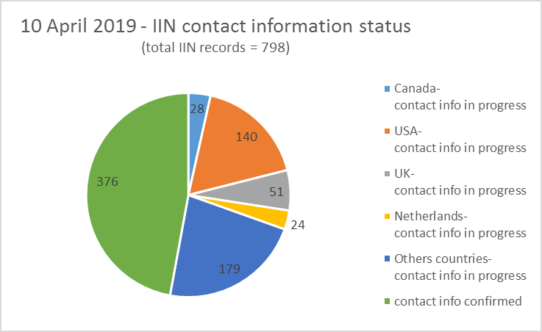
图中文字：
2019年4月 – IIN联系方式信息的情况（全部IIN记录数 = 798）
加拿大–正在获取联系方式信息
美国– 正在获取联系方式信息
荷兰– 正在获取联系方式信息
其他国家–正在获取联系方式信息
联系方式信息已确认
注：上图所列各国IIN记录的数量包含其主管部门管辖的地理区域。
3.4 有关33家服务提供商204个UIFN最新联系信息的磋商仍在进行。UIFN服务提供商列表见附件C。

4 观察
4.1 UIFN的回收
2017年6月23日至2019年4月10日期间，共回收1021个UIFN，而普通年份，如2016年仅回收268个UIFN。理事会第600号和第601号决定鼓励运营商更新其活跃UIFN的列表，并将未使用的UIFN返还国际电联。
4.2 IIN更新
下表根据从国家主管部门/监管机构或授权机构收到的通知和回复，提供了自2014年以来每年更新的IIN记录数量：
年份 | 新记录 | 删除的记录 | 更新的数量 | 总数/年
2014 | 22 | 3 | 12 | 37
2015 | 24 | 1 | 6 | 30
2016 | 22 | 1 | 14 | 37
2017 | 22 | 7 | 83 | 112
2018 | 35 | 29 | 154 | 218
2019年4月10日 | 4 | 5 | 33 | 42

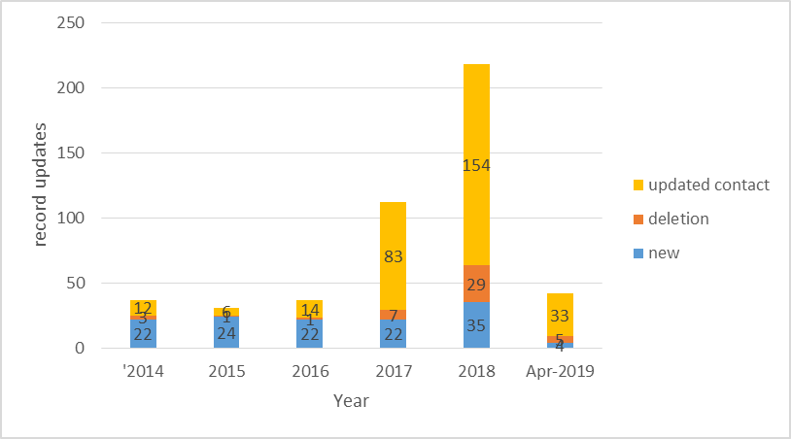
图中文字：
更新记录的数量 更新的联系方式信息 已删除的记录 新记录
年份 2019年4月
上图表明，在理事会第601号决定获得批准后，IIN记录更新的数量每年都在急剧增加。此进程提高了国际电联数据库中保存的IIN记录的准确度。

5 建议
5.1 本文件附件中的UIFN服务提供商清单在国际电联数据库中将标为“无法取得联系”。根据理事会2018年的建议，可从国际电联数据库中删除这些UIFN服务提供商的记录，且可根据国家主管部门/监管机构的确认/通知回收分配给他们的UIFN。在这些UIFN服务提供商中，对于已向其寄发2018年维护费发票的提供商，理事会将决定是否注销其债务。
5.2 现已与附件B清单中所列UIFN服务提供商取得联系，且这些提供商已收到2018年的维护费发票。他们仍在考虑是否支付发票所列款项。如果发票长时间得不到付款，则秘书处将请求成员国协助追回债务。
5.3 尚需进一步提供信息的UIFN服务提供商清单见附件C。鼓励国家主管部门/监管机构或授权机构协助确定这些实体的最新联系方式或状况（例如，相关实体是否已终止运营）。
5.4 联系方式信息待定的IIN清单将在国际电联网站上公布，其IIN的状态为“无法联系到受让人”，此外该信息亦在国际电联操作公报上公布。鼓励国家主管部门/监管机构或授权机构在确定其最新状态和/或联系方式信息方面提供帮助。
5.5 对于仍在与国家主管部门/监管机构或授权机构磋商的UIFN和IIN，其状态应在2019年10月31日之前得到确认。如果没有收到国家主管部门/监管机构或授权机构的反对意见，则将视相应UIFN和IIN不再处于使用状态，并从国际电信联盟数据库中删除。
5.6 UIFN服务提供商或状态为“ADMIN RELATED”的IIN受让人无需缴纳年度维护费。

附件A – 有待移除的UIFN服务提供商清单
金额 | 币种 | UIFN的数量  1/1/2018 | 公司名称 | 国家/地理区域 | 注
147,400.00 | CHF | 1474 | USA Global Link | 美国 | 不再处于使用状态
5,000.00 | CHF | 50 | RSL Com USA, Inc. | 美国 | 不再处于使用状态
3,300.00 | CHF | 33 | Executive Telecard | 美国 | 不再处于使用状态
100.00 | CHF | 1 | Carrier1 International GmbH | 瑞士 | 不再处于使用状态
- | - | 3 | Cable and Wireless plc, Bermuda | 百慕大 | 不再处于使用状态
- | - | 399 | Global Telesystems (Europe) Limited (formerly Esprit Telecom) | 英国 | 不再处于使用状态
- | - | 50 | RSL Communications Ltd | 英国 | 不再处于使用状态
- | - | 2 | Axicom Communications Group Inc. | 美国 | 不再处于使用状态
- | - | 10 | WorldXchange Communications | 美国 | 不再处于使用状态
注：“-”指未寄送发票，在开票时需进一步提供信息。

附件B – 2018年有待支付账单的UIFN服务提供商清单
金额 | 币种 | UIFN的数量  1/1/2018 | 公司名称 | 国家/地理区域 | 注
55,700.00 | CHF | 557 | Eircom | 爱尔兰
46,300.00 | CHF | 463 | Singtel Telecommunications Limited | 新加坡
25,800.00 | CHF | 258 | Orange Business Services(ex Equant) | 法国
14,000.00 | CHF | 140 | Bezeq International | 以色列
3,700.00 | CHF | 37 | Magyar Telekom | 匈牙利
1,000.00 | CHF | 10 | Eutelia S.p.A. | 意大利 | 部分被CloudItalia购买，不承担UIFN责任，但可联系到3个UIFN
500.00 | CHF | 5 | Kingston communications/Affiniti | 英国
400.00 | CHF | 4 | Qupra Wholesale (EX-MTTM Partners B.V) | 荷兰

附件C – 需要进一步提供信息的UIFN服务提供商清单
金额 | 币种 | UIFN的数量  1/1/2018 | 公司名称 | 国家/地理区域 | 注
6,800.00 | CHF | 68 | Smile Telecom 012 | 以色列
5,600.00 | CHF | 56 | International Telcom Ltd. | 美国
900.00 | CHF | 9 | Tele 2 AB | 瑞典
700.00 | CHF | 7 | Cable & Wireless Panamá S.A. | 巴拿马
500.00 | CHF | 5 | Colombia Telecomunicaciones S.A. ESP - Telecom Colombia | 哥伦比亚
400.00 | CHF | 4 | PLANinterNET VoIP-GmbH | 德国
400.00 | CHF | 4 | WTT HK Limited | 中国香港
300.00 | CHF | 3 | Telefonica del Peru | 秘鲁
300.00 | CHF | 3 | PRIMUS Telecommunications Ltd. | 英国
200.00 | CHF | 2 | Telefónica de Argentina S.A | 阿根廷
200.00 | CHF | 2 | Elion Ettevõtted AS | 爱沙尼亚
200.00 | CHF | 2 | Télécom Développement | 法国
200.00 | CHF | 2 | Teléfonos de México S.A.B. de C.V. | 墨西哥
100.00 | CHF | 1 | Bahrain Telecommunications Co - Batelco | 巴林
100.00 | CHF | 1 | Telecom Itália Móbile S.p.A. (TIM)  (ex-INTELIG Telecomunicações Ltda.) | 巴西
100.00 | CHF | 1 | TelePassport AG | 德国
100.00 | CHF | 1 | Empresa Hondureña de Telecommunicaciones (HONDUTEL) | 洪都拉斯
100.00 | CHF | 1 | SIA LATTELEKOM | 拉脱维亚
100.00 | CHF | 1 | Vodafone New Zealand | 新西兰
100.00 | CHF | 1 | Telecable de Asturias SA | 西班牙
100.00 | CHF | 1 | Unisource NV | 瑞典
100.00 | CHF | 1 | TeleForwarding USA Inc. | 美国
- | - | 3 | IT-Austria GmbH | 奥地利
- | - | 1 | Interoute Belgium NV | 比利时
- | - | 1 | AES Comunicaciónes Bolivia S.A. | 玻利维亚
- | - | 2 | BellSouth Chile | 智利
- | - | 1 | Compañia de Telecomunicaciones de El Salvador, S.A. de C.V. | 萨尔瓦多
- | - | 1 | HanseNet Telekommunikation GmbH | 德国
- | - | 2 | Netzquadrat GmbH | 德国
- | - | 2 | Infostrada S.p.A. | 意大利
- | - | 4 | GTS Nextra (now SWAN) | 斯洛伐克 | 有待关于UIFN的SWAN的确认  所有4个UIFN均处于使用状态。
- | - | 9 | Inclarity PLC (ex ABS Telecom plc) | 英国
注：“-”指未寄送发票，在开票时需进一步提供信息。
_______________

